Uchwała Nr IX/21/2025
Rady Dzielnicy Młyniska
z dnia 17 września 2025 roku

o godle, fladze i świętach Młynisk

Na podstawie §15 ust. 1 pkt 7 Statutu Dzielnicy Młyniska stanowiącego załącznik do uchwały nr LII/1167/14 Rady Miasta Gdańska z dnia 24 kwietnia 2014 r. w sprawie uchwalenia statutu Dzielnicy Młyniska (Dz. Urz. Woj. Pomorskiego z dnia 29.05.2014 r., poz. 2002 z późn. zm.)

Uchwala się, co następuje:

§1
- Godłem Młynisk jest tarcza dwudzielna w pas. W polu górnym, błękitnym, dwa czarne orły o dziobach i szponach złotych, z rozpostartymi skrzydłami, na których piersiach nałożona jest postać Bartłomieja Apostoła z widoczną tkanką mięśniową, brodatego, oplecionego złotą aureolą, w przepasce biodrowej srebrnej, trzymającego w prawej ręce uniesiony kordelas srebrny, w lewej ręce zdartą złotą skórę. Nad głową postaci złoty baldachim. W polu dolnym, czarnym, trzy koła młyńskie srebrne – dwa w górnym rzędzie, jedno w dolnym – między nimi w środku sześcioramienna gwiazda srebrna w formie stylizowanego kwiatu.
- Wzór godła Młynisk zawiera załącznik nr 1.
§2
- Flaga Młynisk ma postać prostokątnego płata o proporcjach 5:8, dzielonego w pas. Górne pole – czarne; dolne pole – błękitne. Na środku flagi umieszczony herb dzielnicy Młyniska, o wysokości równej połowie wysokości płata.
- Wzór flagi Młynisk zawiera załącznik nr 2.
§3
- Świętami dzielnicowymi są:
- 18 stycznia – rocznica lokacji Młodego Miasta Gdańska
- 25 września – rocznica oddania do użytku Zielonego Trójkąta
- Uroczystości upamiętniające mogą się odbywać w niedalekie kalendarzowo dni wolne od pracy.

§4
- Uchwała wchodzi w życie z dniem podjęcia.
- Pierwsze obchody rocznicy oddania do użytku Zielonego Trójkąta odbędą się w roku 2026.

Przewodniczący Rady Dzielnicy Młyniska
Tomasz Larczyński
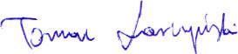

Załącznik nr 1
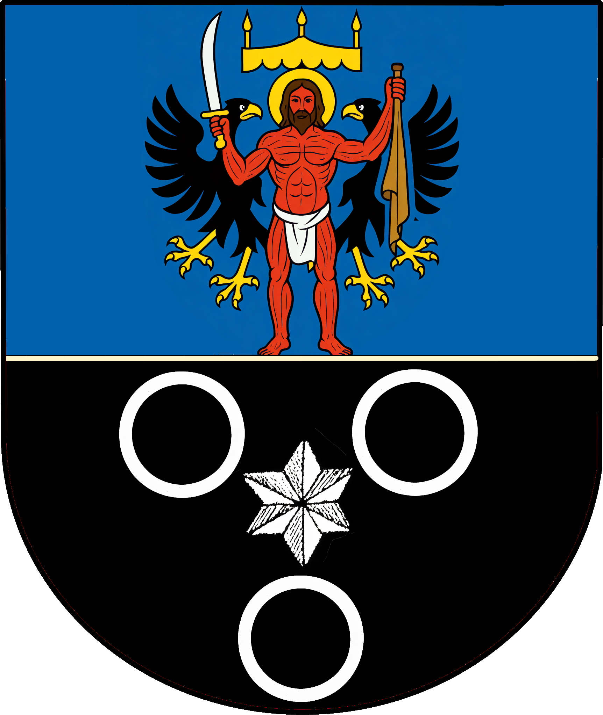
Załącznik nr 2
